
Bagian: Penjelajahan Data
Modul : Metadata QGIS

Mengisi metadata untuk GeoNode di QGIS. Mencari katalog GeoNode dari QGIS
Metadata adalah data tentang data. Ia mendeskripsikan karakteristik data, seperti judul, intisari, pemilik dan katakunci. GeoNode mempublikasikan spasial data bersama dengan metadatanya. Walaupun GeoNode mampu menghasilkan metadata dan memiliki alat untuk mengisinya, QGIS menyediakan antarmuka dimana pengguna bisa membuat metadata dan menghubungkannya dengan suatu lapisan pada saat pengunggahan ke GeoNode.
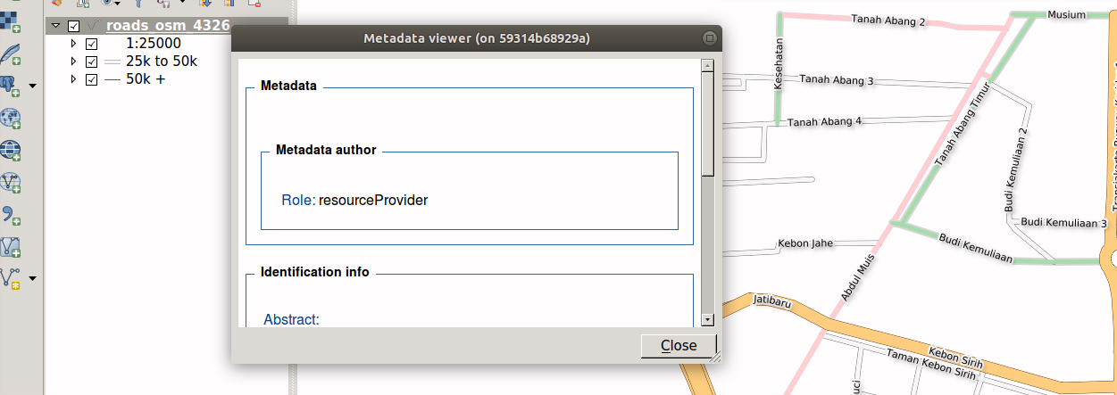
Silakan coba
Tujuan: Menelusuri fitur metadata di QGIS
* Muatlah Lapisan anda kedalam QGIS
* Pasang atau aktifkan Alat Metadata
Tugas 1
* Klik kanan lapisan dan buka alat katakunci
* Pilih katakunci dan ikuti perintah di layar. Berkas Metadata disimpan pada lokasi yang sama dengan lapisan disimpan.
Tugas 2
* Gunakan Alat metadata.
* Dengan lapisan yg telah termuat,arahkan bilah alat dan klik View Metadata. Jika lapisan belum memiliki metadata, maka ia akan membuat metadata.
* Pilih Edit Metadata dari ikon dan berikan sebuah informasi tentang lapisan tersebut.
* Pilih Export Metadata dan simpan berkas metadata pada komputer anda.
Tugas 3
* Gunakan lapisan yang telah termuat di QGIS dan metadata dari Tugas 1
* Dengan Metadata tools pilih Import Metadata dari kumpulan ikon.
* Pilih Edit Metadata dan berikan detail tambahan.
* Pilih Export Metadata dan simpan metadata pada perankat komputer anda.
Tugas 4
* Masuklah ke GeoNode
* Unggah lapisan bersama dengan metadata lapisan tersebut yang telah anda buat
Menelusuri metadata GeoNode di QGIS
* Pasang dan bukalah plugin metadata client
* Tambahkan service baru kemudian telusuri service tersebut
Nama | Nilai
Lapisan | Lapisan data OGR /GDAL
Alat metadata | Plugin MetaTools
Alat katakunci | PluginInaSAFE
Berkas Metadata | .xml in ISO 19115 format
Client Metadata | Plugin MetaSearch
Layanan | http://your.geonode/catalogue/csw
Telusuri | Info Layanan, GetCapabilities, coba pencarian, tambah Lapisan WMS / WFS / WCS ke QGIS
Periksa hasil anda
Jika menggunakan InaSAFE untuk membuat metadata, lapisan tersebut pada awalnya tidak akan muncul pada dock InaSAFE, namun setelah membuat katakunci lapisan tersebut akan bisa dipilih di dock InaSAFE Dengan menggunakan metode lain untuk membuat metadata akan menghasilkan berkas metadata dalam format (.xml).

Lebih lanjut mengenai GeoNode dan QGIS
Ketika InaSAFE membuat metadata, InaSAFE hanya menghasilkan sebagian field metadata, termasuk menambahkan katakunci kedalam field data pelengkap. Dengan memanfaatkan alat seperti MetaTools, memungkinkan kita untuk menambahkan informasi tambahan sehingga pengguna bisa memahami secara menyeluruh seluruh elemen dari data kita.

Metadata yang kaya memiliki beberapa keunggulan, seperti:
- Merekam sumber data
- Merekam sejarah pemrosesan data
- Menampilkan atribusi yang benar
- Menyediakan detail batasan akses
- Menyediakan tautan akses layanan web
- Menyediakan informasi kontak
- Interoperabilitas dengansisyem metadata lain yang memenuhi standar ISO 19115
- Memenuhi standar dan peraturan yang berlaku, misalnya INSPIRE di eropa.

Periksa pengetahuan anda
- Apakah perbedaan membuat metadata menggunakan InaSAFE dan MetaTools?
- InaSAFE hanya digunakan untuk lapisan ancaman dan keterpaparan dan tidak bisa menghasilkan metadata untuk tipe lapisan lainnya.
- InaSAFE hanya menghasilkan sebagian dari keseluruhan metadata.
- MetaTools lebih sulit digunakan.
- Metadata yang dihasilkan InaSAFE dan MetaTools bisa diolah oleh GeoNode walaupun dibuat oleh alat yang berbeda. Mengapa bisa terjadi?
- Metadata memuat katakunci yang memungkinkan untuk digunakan di GeoNode.
- GeoNode tidak mempedulikan konten dan struktur selama berkas metadata memiliki ekstensi (.xml)
- Keduanya menghasilkan metadata yang memenuhi standar yang sama.

Bacaan lebih lanjut:
https://en.wikipedia.org/wiki/Metadata
https://inspire.ec.europa.eu/metadata/6541

